**2 А класс**

**14.12.2023**

**Математика**

Тема: Проверка вычитания

Видеоурок: <https://youtu.be/YeIQ4L_moI0>

Работа по учебнику: читаем правило стр.86

№2 стр.86, №4 стр.87

Читаем правило стр.87

Д/З: №5,6 стр.87

**Русский язык**

Тема: Наблюдение за выделением в устной речи одного из слов предложения (логическое ударение)

Видеоурок: <https://youtu.be/WGrp41xBtwg?si=ebuUjwq1U2Ymb049>

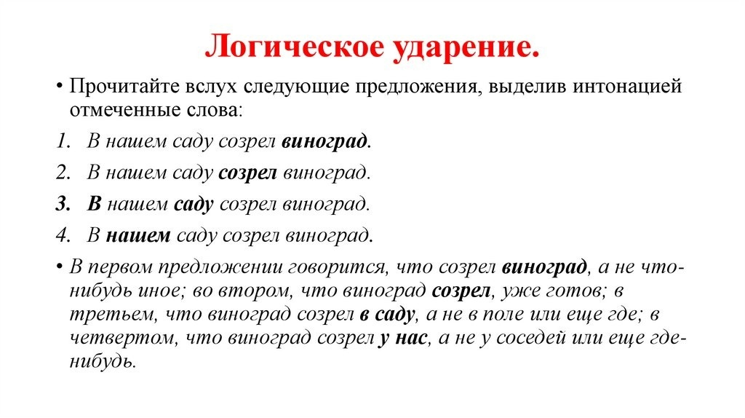

Работа по учебнику: упр.29 стр.18, упр.30 стр.19

Правила стр.19-20

Упр.31 стр.20

Д/З: упр.32 стр.20

**Окружающий мир**

Тема: Многообразие растений по месту обитания, внешнему виду. Сравнения растений разных климатический условий. Комнатные растения

Видеоурок: <https://youtu.be/-Vnlf9A7-CM>

Работа по учебнику: стр.82-85

Д/З: стр.85, ответить на вопросы.